
GUIA DE TRABAJO INGLES
SEMANA 5 AL 9 DE OCTUBRE
PRIMERO BASICO

OBJETIVO: . Comprender textos leídos por un adulto o en formato audiovisual, muy breve y simple, con un patrón que se repite
UNIDAD: ‘DAY AND NIGHT’


Actividad N°1: repasa el siguiente vocabulario de clases anteriores para comprender mejor el ejercicio de comprensión auditiva

HELLO= HOLA
WHAT’S YOUR NAME?= ¿CUÁL ES TU NOMBRE?
MY NAME’S…..= MI NOMBRE ES……….

Actividad 2: escucha la siguiente grabación y escribe los nombres según corresponda

PARA ESCUCHAR LA GRABACIÓN, UBICA EL CURSOR AL CENTRO DE LA IMAGEN, HACER DOBLE CLICK Y DAR LA OPCIÓN ABRIR

RECUERDA QUE PUEDES ESCUCHAR LA CANTIDAD DE VECES QUE NECESITES

LOS NOMBRES SON: RUBY - CHIPPY - LEE - CHARLIE - MONICA

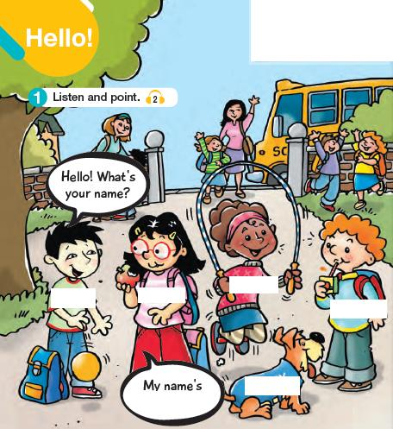

SOLUCIONARIO: RECUERDA HACER LA ACTIVIDAD Y LUEGO DE HABER FINALIZADO PUEDES REVISAR LAS RESPUESTAS, REVISAR Y CORREGIR SI ES NECESARIO

